муниципальное автономное дошкольное образовательное учреждение детский сад № 11 «Колокольчик»

Выполнил музыкальный руководитель:

Фоминцева Мария Сергеевна

**Развлечение по формированию основ безопасности:**

**«Сказка про Колобка»**

*Программное содержание:*

- научить разбираться в ситуации, которая несет в себе опасность и правильно реагировать в таких случаях;

- познакомить детей с правилами безопасности во время игры;

- воспитывать чувство осторожности и самосохранения;

- формирование у детей первичных представлений о пожаре и его последствиях;

- освоение диалогической речи, развитие умения отвечать на вопросы, повторение несложных фраз по просьбе воспитателя;

- повышение речевой активности;

- воспитывать бережное отношение к игрушкам;

- учить убирать игрушки на место.

В младшей группе «Солнышко» прошло развлечение по формированию основ безопасности.

Зайчик напомнил ребятам, как вести себя за столом.

Волк рассказал детям, что спички - это не игрушки!

Ребята научили Медведя правильно вести себя в группе и не раскидывать игрушки.

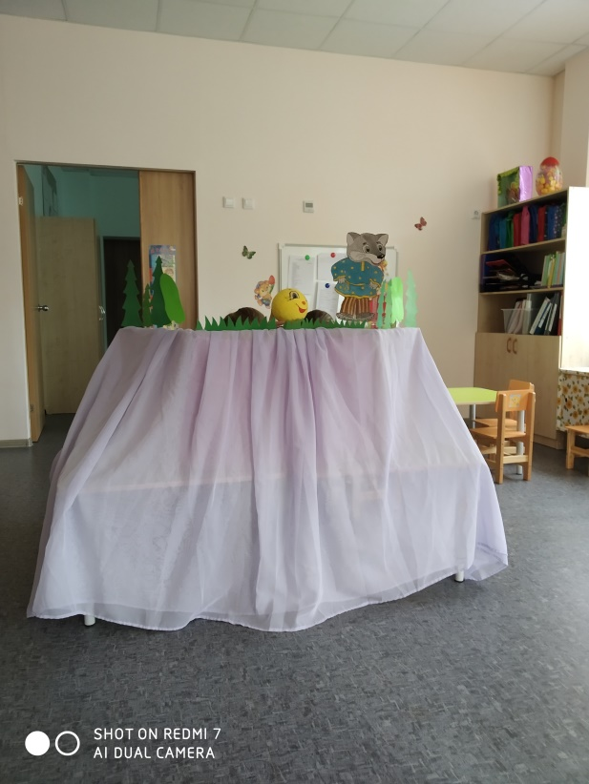А хитрая Лиса познакомила ребят с безопасностью на улице.

Колобок договорился с ребятами, что они будут соблюдать правила безопасности.

